DD01015_

**« КОЧЕРГИНСКИЙ ВЕСТНИК»**

ГАЗЕТА **№ 33**

РАСПРОСТРАНЯЕТСЯ 11 сентября

БЕСПЛАТНО 2024 года

**ОФИЦИАЛЬНОЕ ИЗДАНИЕ ОРГАНА МЕСТНОГО**

**САМОУПРАВЛЕНИЯ КОЧЕРГИНСКОГО СЕЛЬСОВЕТА**

**КОЧЕРГИНСКИЙ СЕЛЬСКИЙ СОВЕТ ДЕПУТАТОВ**

Кочергино 2024

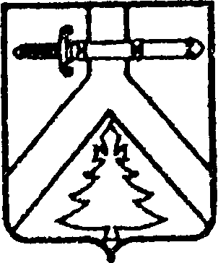

АДМИНИСТРАЦИЯ КОЧЕРГИНСКОГО СЕЛЬСОВЕТА

КУРАГИНСКОГО РАЙОНА КРАСНОЯРСКОГО КРАЯ

ПОСТАНОВЛЕНИЕ

11.09.2024 с. Кочергино № 19-п

Об открытии отопительного

периода 2024-2025 гг.

В соответствии с п. 5 Правил предоставления коммунальных услуг гражданам, утвержденных Постановлением Правительства Российской Федерации от 06.05.2011 № 354 (ред. от 26.03.2014) "О предоставлении коммунальных услуг собственникам и пользователям помещений в многоквартирных домах и жилых домов" (вместе с "Правилами предоставления коммунальных услуг собственникам и пользователям помещений в многоквартирных домах и жилых домов"), ПОСТАНОВЛЯЮ:

1. Открыть отопительный период на территории муниципального образования Кочергинский сельсовет с 15 сентября 2024 года.

2. Контроль за исполнением данного постановления оставляю за собой.

3. Постановление вступает в силу со дня, следующего за днем его опубликования в печатном издании «Кочергинский вестник».

Глава Кочергинского сельсовета М.Н. Новикова